Wykaz zużytych i zbędnych składników rzeczowych majątku ruchomego w CLB Oddział w Poznaniu.

LP. | Nazwa składnika mienia | Numer inwentarzowy | Wartość księgowa brutto / wartość nabycia w zł | Wartość księgowa netto w zł | Szacowana wartość rynkowa brutto w zł | Ocena komisji |  | Propozycja komisji w spr. sposobu zagospodarowania składnika | Zdjęcie
 |  |  |  |  |  | Stwierdzony stan składnika | Zbędny/zużyty | Propozycja komisji w spr. sposobu zagospodarowania składnika | Zdjęcie
1 | Sonda tlenowa  FDO 252-P (Armatura A925 P/K, Kabel | PST/P01/05508/2019 | 6739,83 | 0,00 | 1 | Urządzenie niesprawne.  Utrata wartości użytkowej. | zużyty | Sprzedaż/ nieodpłatne przekazanie/darowizna/ likwidacja | 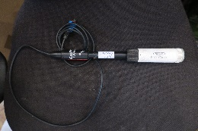
2 | PAKIET MŚ/MŚ | ST/801/01473/2019 | 70294,53 | 0,00 | 114,30 | część składowa chromatografu gazowego z poz. 4 | zużyty | Sprzedaż/ nieodpłatne przekazanie/darowizna/ likwidacja | Brak możliwości wykonania zdjęcia
3 | Jonizacja chemiczna | ST/801/01475/2019 | 57910,72 | 0,00 | 94,16 | część składowa chromatografu gazowego z poz. 4 | zużyty | Sprzedaż/ nieodpłatne przekazanie/darowizna/ likwidacja | Brak możliwości wykonania zdjęcia
4 | Chromatograf gazowy | ST/801/01267/2019 | 380339,51 | 0,00 | 309,22 | Aparat niesprawny, przestarzały technicznie, nie spełniający wymagań technicznych w zakresie poziomu oznaczeń. Utrata wartości użytkowej. | zużyty | Sprzedaż/ nieodpłatne przekazanie/darowizna/ likwidacja | 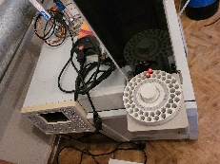
5 | Cieplarka CWE-3  CIEPLARKA Z PŁASZCZ. | PST/P01/00392/2019 | 1647,00 | 0,00 | 200 | Urządzenie niesprawne. Utrata wartości użytkowej. | zużyty | Sprzedaż/ nieodpłatne przekazanie/darowizna/ likwidacja | 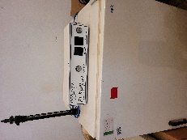
6 | Młynek hydrometryczny LF106A | PST/P01/01926/2019 | 4514,00 | 0,00 | 300 | Wyłączony z eksploatacji  Brak możliwości zweryfikowania sprawności. | zbędny | Sprzedaż/ nieodpłatne przekazanie/darowizna/ likwidacja | 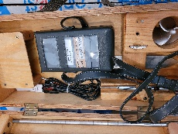
7 | Młynek hydrometryczny LF106A | PST/P01/01927/2019 | 5734,00 | 0,00 | 300 | Wyłączony z eksploatacji  Brak możliwości zweryfikowania sprawności. | zbędny | Sprzedaż/ nieodpłatne przekazanie/darowizna/ likwidacja | 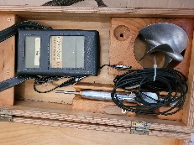
8 | System do ekstrakcji związków organicznych | PST/P01/04320/2019 | 6500 | 0,00 | 100 | Urządzenie zdekompletowane, brak zastosowania | zbędny | Sprzedaż/ nieodpłatne przekazanie/darowizna/ likwidacja | 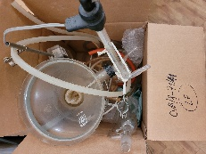
9 | Mineralizator DS8 z wyposażeniem | ST/801/02570/2019 | 35431,40 | 0,00 | 115,22 | Urządzenie niesprawne. Najprawdopodobniej uszkodzona płyta (koszty naprawy przekraczające aktualną wartość) Utrata wartości użytkowej. | zużyty | Sprzedaż/ nieodpłatne przekazanie/darowizna/ likwidacja | 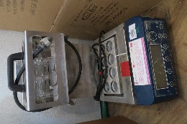
10 | Termohigrometr LF120 | PST/P01/04839/2019 | 1599,00 | 0,00 | 1 | Urządzenie niesprawne. Utrata wartości użytkowej. | zużyty | Sprzedaż/ nieodpłatne przekazanie/darowizna/ likwidacja | 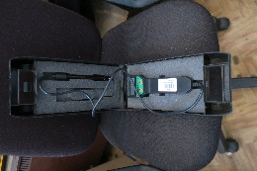
11 | Miernik kont. 10m | PST/P01/02013/2019 | 1241,00 | 0,00 | 1 | Urządzenie uszkodzone, niesprawne. Utrata wartości użytkowej. | zużyty | Sprzedaż/ nieodpłatne przekazanie/darowizna/ likwidacja | 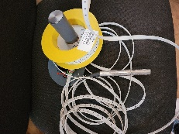
12 | Cyfrowa biureta+butelka | PST/P01/00746/2019 | 2980,59 | 0,00 | 1 | Urządzenie uszkodzone, niesprawne (z 1995r.) Utrata wartości użytkowej. | zużyty | Sprzedaż/ nieodpłatne przekazanie/darowizna/ likwidacja | 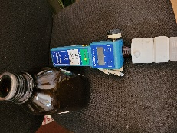
13 | Biureta cyfrowa 50 ML LF205 | PST/P01/01211/2019 | 2204,27 | 0,00 | 1 | Urządzenie uszkodzone, niesprawne (z 1998r.) Utrata wartości użytkowej. | zużyty | Sprzedaż/ nieodpłatne przekazanie/darowizna/ likwidacja | 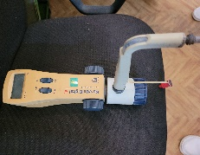
14 | Biureta automatyczna LF236 | PST/P01/02064/2019 | 2309,71 | 0,00 | 1 | Urządzenie uszkodzone, niesprawne. Utrata wartości użytkowej. | zużyty | Sprzedaż/ nieodpłatne przekazanie/darowizna/ likwidacja | 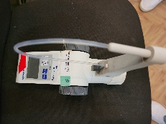
15 | Tlenomierz OXI 222 | PST/P01/01760/2019 | 9372,65 | 0,00 | 1 | Urządzenie niesprawne, przestarzałe (z 2001 r.). Utrata wartości użytkowej. | zużyty | Sprzedaż/ nieodpłatne przekazanie/darowizna/ likwidacja | 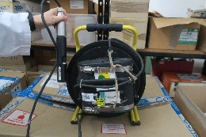
16 | Mieszadło magnetyczne LF222,236 zestaw 2 szt | NST/N01/00688/2019 | 273,28 | 0,00 | 1 za sztukę | Urządzenie niesprawne. Utrata wartości użytkowej. | zużyty | Sprzedaż/ nieodpłatne przekazanie/darowizna/ likwidacja | 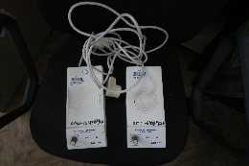
17 | Wstrząsarka z łaźnią wodną | PST/P01/00993/2019 | 3208,60 | 0,00 | 80 | Urządzenie niesprawne. Utrata wartości użytkowej. | zużyty | Sprzedaż/ nieodpłatne przekazanie/darowizna/ likwidacja | 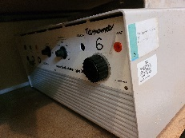
18 | Silnik Mercury 3,3 KM | PST/P01/01749/2019 | 2783,86 | 0,00 | 300 | Silnik uszkodzony. Naprawa ekonomicznie nieuzasadniona. Utrata wartości użytkowej. | zbędne | Sprzedaż/ nieodpłatne przekazanie/darowizna/ likwidacja | 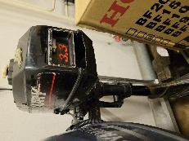
19 | Szafa chłodnicza TYP S-14F 030 | PST/P01/00500/2019 | 1992,87 | 0,00 | 1 | Urządzenie niesprawne.  Utrata wartości użytkowej  Rok produkcji 1994 | zużyty | Sprzedaż/ nieodpłatne przekazanie/darowizna/ likwidacja | 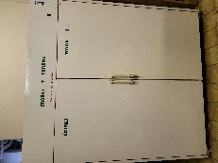
20 | Chromatograf gazowy FID Z WYP236 | ST/801/01580/2019 | 128104,88 | 0,00 | 624,90 | Aparat wyłączony z eksploatacji, technicznie przestarzały, nie spełniający wymagań technicznych w zakresie poziomu oznaczeń. Utrata wartości użytkowej.  Brak możliwości zweryfikowania sprawności. | zbędny | Sprzedaż/ nieodpłatne przekazanie/darowizna/ likwidacja | 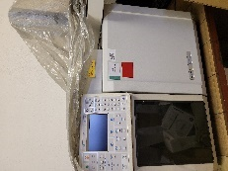
21 | Lodówka | NST/N01/00133/2019 | 0,17 | 0,00 | 1 | Sprzęt niesprawny – uszkodzony. Utrata wartości użytkowej.  Rok produkcji 1982. | zużyty | Sprzedaż/ nieodpłatne przekazanie/darowizna/ likwidacja | 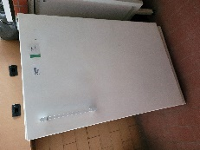
22 | Wstrząsarka (obracarka) +stół - komplet | NST/N01/00592/2019 | 460,00 | 0,00 | 1 | Sprzęt niesprawny – uszkodzony. Utrata wartości użytkowej.  Rok produkcji 1993. | zużyty | Sprzedaż/ nieodpłatne przekazanie/darowizna/ likwidacja | 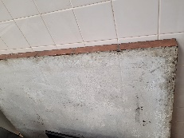  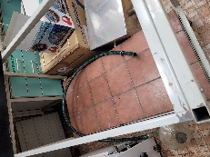  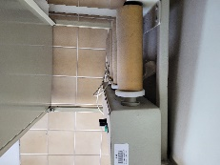
23 | Agregat klimatyzacyjny | PST/P01/00743/2019 | 3172,00 | 0,00 | 1 | Urządzenie uszkodzone, niesprawne.  Utrata wartości użytkowej. | zużyty | Sprzedaż/ nieodpłatne przekazanie/darowizna/ likwidacja | 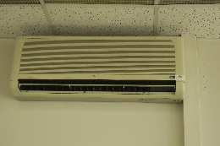
24 | Mikropipeta | NST/N01/00602/2019 | 256,62 | 0,00 | 1 | Urządzenie uszkodzone, niesprawne.  Utrata wartości użytkowej. | zużyty | Sprzedaż/ nieodpłatne przekazanie/darowizna/ likwidacja | 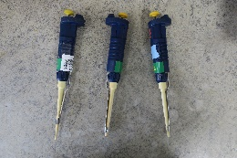
25 | Miernik kont.wysok. (gwizdek pomiarowy 30m) | PST/P01/02014/2019 | 2100,00 | 0,00 | 1 | Urządzenie uszkodzone, niesprawne.  Utrata wartości użytkowej. | zbędny | Sprzedaż/ nieodpłatne przekazanie/darowizna/ likwidacja | 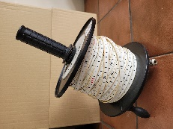
26 | Komora badań cieplnych | NST/N01/00731/2019 | 990,40 | 0,00 | 150 | Urządzenie niesprawne w złym stanie technicznym. Utrata wartości użytkowej.  Rok zakupu 1994 r. | zużyty | Sprzedaż/ nieodpłatne przekazanie/darowizna/ likwidacja | 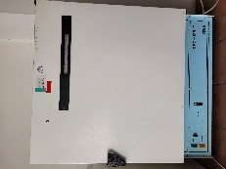
27 | Płyta grzewcza Falck CIR 120 LF205 | NST/N01/06951/2019 | 811,43 | 0,00 | 1 | Urządzenie uszkodzone, niesprawne.  Utrata wartości użytkowej. | zużyty | Sprzedaż/ nieodpłatne przekazanie/darowizna/ likwidacja | 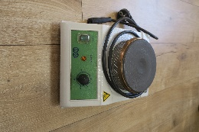
28 | Układ do filtracji | NST/N01/01289/2019 | 207,47 | 0,00 | 1 | Sprzęt uszkodzony, zdekompletowany. Utrata wartości użytkowej. | zużyty | Sprzedaż/ nieodpłatne przekazanie/darowizna/ likwidacja | 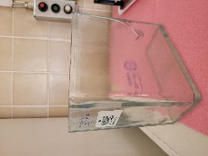
29 | Chromatograf cieczowy | ST/801/02436/2019 | 318847,40 | 0,00 | 1555,35 | Aparat niesprawny, nie spełniający wymagań technicznych w zakresie poziomu oznaczeń.  Utrata wartości użytkowej. | zbędny | Sprzedaż/ nieodpłatne przekazanie/darowizna/ likwidacja | 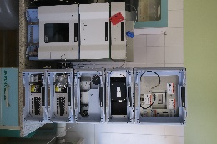
30 | Zmywarka LANCER | ST/801/00911/2019 | 69665,34 | 0,00 | 500 | Urządzenie niesprawne.  Utrata wartości użytkowej. | zbędny | Sprzedaż/ nieodpłatne przekazanie/darowizna/ likwidacja | 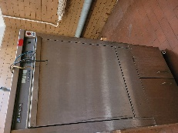
31 | Chromatograf gazowy z detektorami 236 | ST/801/02603/2019 | 140300,00 | 0,00 | 684,39 | Aparat wyłączony z eksploatacji, nie spełniający wymagań technicznych w zakresie poziomu oznaczeń.  Brak możliwości zweryfikowania sprawności.  Utrata wartości użytkowej. | zbędny | Sprzedaż/ nieodpłatne przekazanie/darowizna/ likwidacja | 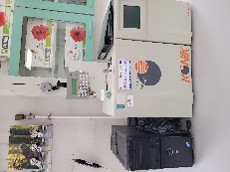
32 | Łódź Oliwia  (na zdjęciu czerwona łódź) | PST/P01/02047/2019 | 2300,07 | 0,00 | 300 | Łódź posiada uszkodzenia dna, nie spełnia wymogów bezpieczeństwa. Utrata wartości użytkowej. | zużyty | Sprzedaż/ nieodpłatne przekazanie/darowizna/ likwidacja | 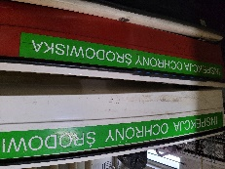
33 | Cieplarka | PST/P01/02114/2019 | 6209,80 | 0,00 | 100 | Wyłączony z użytku (odejście od badań mikrobiologicznych 2016); sprzęt wymaga serwisu - problem w utrzymaniu niskich temperatur | zbędny | Sprzedaż/ nieodpłatne przekazanie/darowizna/ likwidacja | 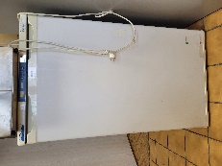
34 | Chłodziarka  CHŁODZ.-ZAMRAŻ.TYPTS246C LB209 | NST/N01/00936/2019 | 780,00 | 0,00 | 1 | Sprzęt niesprawny – uszkodzony. Utrata wartości użytkowej.  Rok zakupu 1994 | zużyty | Sprzedaż/ nieodpłatne przekazanie/darowizna/ likwidacja | 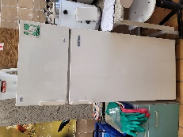
35 | Pipeta automatyczna  COMFORPETTE 1000 ML LB213 | NST/N01/01217/2019 | 442,25 | 0,00 | 1 | Sprzęt niesprawny – uszkodzony. Utrata wartości użytkowej.  Rok zakupu 1995 | zużyty | Sprzedaż/ nieodpłatne przekazanie/darowizna/ likwidacja | 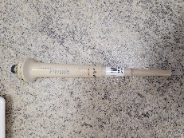
36 | Komora laminarna | PST/P01/00385/2019 | 5797,44 | 0,00 | 500 | Wyłączony z użytku (odejście od badań mikrobiologicznych 2016); nie działa lampa UV ani wentylator  Rok zakupu 1994 | zbędny | Sprzedaż/ nieodpłatne przekazanie/darowizna/ likwidacja | 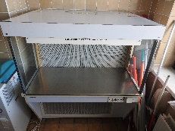
37 | Szafa chłodnicza | PST/P01/00499/2019 | 1378,60 | 0,00 | 1 | Sprzęt niesprawny – uszkodzony. Utrata wartości użytkowej.  Rok zakupu 1994 | zużyty | Sprzedaż/ nieodpłatne przekazanie/darowizna/ likwidacja | 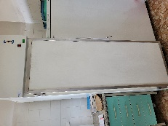
38 | Komora cieplna | PST/P01/00317/2019 | 1460,34 | 0,00 | 450 | Wyłączony z użytku (odejście od badań mikrobiologicznych 2016); komora długo się nagrzewa - wymaga serwisu  Rok zakupu 1993 | zbędny | Sprzedaż/ nieodpłatne przekazanie/darowizna/ likwidacja | 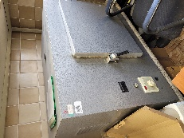
39 | Komora cieplna | PST/P01/00316/2019 | 1460,34 | 0,00 | 450 | Wyłączony z użytku (odejście od badań mikrobiologicznych 2016), komora długo się nagrzewa - wymaga serwisu  Rok zakupu 1993 | zbędny | Sprzedaż/ nieodpłatne przekazanie/darowizna/ likwidacja | 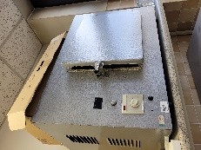
40 | Cieplarka z płaszczem | PST/P01/00403/2019 | 2002,75 | 0,00 | 500 | Wyłączony z użytku (odejście od badań mikrobiologicznych 2016); sprzęt sprawny  Rok zakupu 1994 | zbędny | Sprzedaż/ nieodpłatne przekazanie/darowizna/ likwidacja | 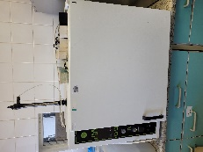
41 | Szafa termostatowa | PST/P01/01733/2019 | 4819,00 | 0,00 | 1 | Wyłączony z użytku - uszkodzenie elementów grzejnych | zużyty | Sprzedaż/ nieodpłatne przekazanie/darowizna/ likwidacja | 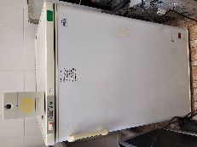
42 | Komora badań cieplnych | NST/N01/00728/2019 | 990,40 | 0,00 | 150 | Wyłączony z użytku – niesprawny, sprzęt wymaga serwisu (problem w utrzymaniu niskich temperatur)  Rok zakupu 1993 | zużyty | Sprzedaż/ nieodpłatne przekazanie/darowizna/ likwidacja | 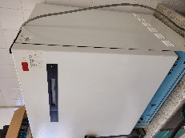
43 | Sterylizator ASVEP 216 | PST/P01/00394/2019 | 9732,42 | 0,00 | 400 | Wyłączony z użytku (odejście od badań mikrobiologicznych 2016); bez aktualnego UDT  Brak możliwości zweryfikowania sprawności  Rok zakupu 1994 | zbędny | Sprzedaż/ nieodpłatne przekazanie/darowizna/ likwidacja | 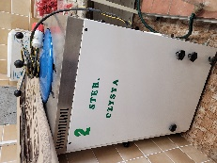
44 | Sterylizator ASVEP 216 | PST/P01/00393/2019 | 9732,42 | 0,00 | 400 | Wyłączony z użytku (odejście od badań mikrobiologicznych 2016); sterylizator używany był do tzw. sterylizacji brudnej, bez aktualnego UDT.  Brak możliwości zweryfikowania sprawności  Rok zakupu 1993 | zbędny | Sprzedaż/ nieodpłatne przekazanie/darowizna/ likwidacja | 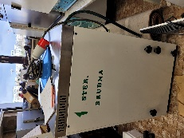
45 | Komora laminarna | ST/801/01618/2019 | 12655,06 | 0,00 | 205,77 | Wyłączony z użytku (odejście od badań mikrobiologicznych 2016); sprzęt sprawny  Rok produkcji 2003 r | zbędny | Sprzedaż/ nieodpłatne przekazanie/darowizna/ likwidacja | 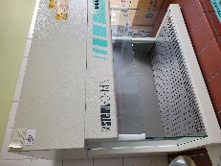
46 | Mikroskop NIKON | ST/801/00835/2019 | 15097,44 | 0,00 | 1000 | Wyłączony z użytku, sprzęt sprawny bez oprogramowania | zbędny | Sprzedaż/ nieodpłatne przekazanie/darowizna/ likwidacja | 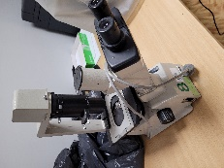
47 | Mikroskop odwrócony NIKON | ST/801/00815/2019 | 13467,24 | 0,00 | 1000 | Wyłączony z użytku, sprzęt sprawny bez oprogramowania | zbędny | Sprzedaż/ nieodpłatne przekazanie/darowizna/ likwidacja | 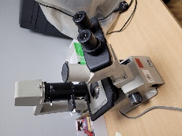
48 | Kamera cyfrowa | PST/P01/03824/2019 | 4890,98 | 0,00 | 500 | Urządzenie niekompletne bez baterii, karty i ładowarki.  Brak zastosowania w laboratorium. | zużyty | Sprzedaż/ nieodpłatne przekazanie/darowizna/ likwidacja | 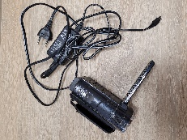
49 | Czajnik HADEN | NST/N01/00806/2019 | 44,50 | 0,00 | 1 | Urządzenie niesprawne.  Utrata wartości użytkowej. | zużyty | Sprzedaż/ nieodpłatne przekazanie/darowizna/ likwidacja | 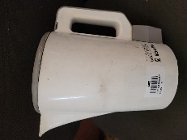
50 | Wentylator VT3-30 | NST/N01/03052/2019 | 59,99 | 0,00 | 1 | Urządzenie zdekompletowane, zniszczone, niesprawne.  Utrata wartości użytkowej. | zużyty | Sprzedaż/ nieodpłatne przekazanie/darowizna/ likwidacja | 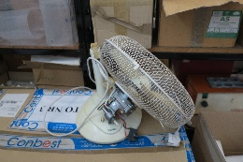
51 | Wentylator VT3-30 | NST/N01/03050/2019 | 59,99 | 0,00 | 1 | Urządzenie zdekompletowane, zniszczone, niesprawne.  Utrata wartości użytkowej. | zużyty | Sprzedaż/ nieodpłatne przekazanie/darowizna/ likwidacja | 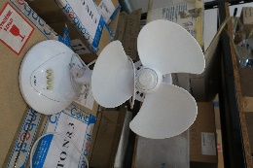
52 | Expres MELITA | NST/N01/00902/2019 | 87,02 | 0,00 | 1 | Urządzenie zniszczone (zbity dzbanek) niesprawne.  Utrata wartości użytkowej. | zużyty | Sprzedaż/ nieodpłatne przekazanie/darowizna/ likwidacja | 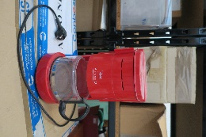
53 | Aparat do płukania HDPE | NST/N01/01987/2019 | 513,50 | 0,00 | 1 | Sprzęt uszkodzony, zdekompletowany. Utrata wartości użytkowej | zużyty | Sprzedaż/ nieodpłatne przekazanie/darowizna/ likwidacja | 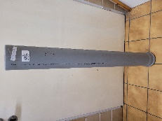
54 | Statyw pod rozd.do dest | NST/N01/01648/2019 | 750,00 | 0,00 | 1 | Statyw stary (z 1997 r) zniszczony.  Utrata wartości użytkowej. | zużyty | Sprzedaż/ nieodpłatne przekazanie/darowizna/ likwidacja | 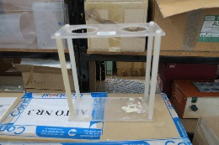
55 | Statyw pod rozdzielacze  STATYW POD ROZDZIEL.D DESLF120 | NST/N01/01772/2019 | 750,00 | 0,00 | 1 | Statyw stary (z 1997 r) zniszczony.  Utrata wartości użytkowej. | zużyty | Sprzedaż/ nieodpłatne przekazanie/darowizna/ likwidacja | 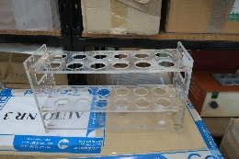
56 | Statyw do elektrod | NST/N01/00807/2019 | 141,52 | 0,00 | 1 | Statyw stary (z 1994 r) zniszczony (połamana podstawka).  Utrata wartości użytkowej. | zużyty | Sprzedaż/ nieodpłatne przekazanie/darowizna/ likwidacja | 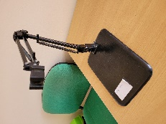
57 | Szafa niska | M/M01/04043/2019 | 51,00 | 0,00 | 1 | Mebel zniszczony (z 1995 r.) przestarzały | zużyty | Sprzedaż/ nieodpłatne przekazanie/darowizna/ likwidacja | 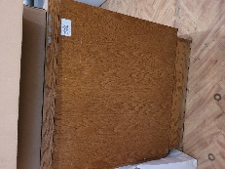
58 | Kjeltec System do oznaczania azotu | ST/801/00785/2019 | 23496,73 | 0,00 | 152,82 | Urządzenie niesprawne. Najprawdopodobniej uszkodzony sterownik. Urządzenie przestarzałe (z 1993r)  Utrata wartości użytkowej. | zużyty | Sprzedaż/ nieodpłatne przekazanie/darowizna/ likwidacja | 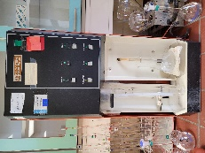
59 | Łaźnia wodna 100C | PST/P01/02062/2019 | 2737,68 | 0,00 | 100 | Wyłączone z eksploatacji brak możliwości kontroli temperatury. | zbędne | Sprzedaż/ nieodpłatne przekazanie/darowizna/ likwidacja | 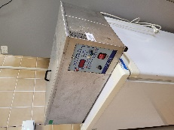
60 | MIERNIK WIELOPAR.DO POM WOD | ST/801/01777/2019 | 71222,24 | 0,00 | 231,62 | Wycofany z eksploatacji. Brak możliwości weryfikacji sprawności. | zbędny | Sprzedaż/ nieodpłatne przekazanie/darowizna/ likwidacja | 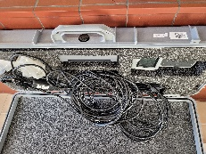
61 | Klimatyzator  AGREGAT KLIMATYZ. | PST/P01/00738/2019 | 2980,58 | 0,00 | 1 | Sprzęt niesprawny – uszkodzony. Utrata wartości użytkowej | zużyty | Sprzedaż/ nieodpłatne przekazanie/darowizna/ likwidacja | 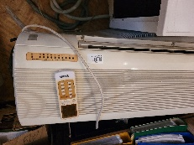
62 | Łódź ALEX  (na zdjęciu biała łódź) | PST/P01/05020/2019 | 3250,00 | 0,00 | 300 | Łódź posiada uszkodzenia dna, nie spełnia wymogów bezpieczeństwa. Utrata wartości użytkowej. | zużyty | Sprzedaż/ nieodpłatne przekazanie/darowizna/ likwidacja
63 | Inkubator BP500 | PST/P01/01800/2019 | 6588,00 | 0,00 | 1500 | Wyłączony z użytku (odejście od badań).  Sprzęt sprawny. | zbędne | Sprzedaż/ nieodpłatne przekazanie/darowizna/ likwidacja | 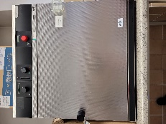
64 | Stół wyspowy 1895x1500 | PST/P01/00525/2019 | 4400,00 | 0,00 | 500 | Mebel przestarzały ale w stanie dobrym. | zbędny | Sprzedaż/ nieodpłatne przekazanie/darowizna/ likwidacja | 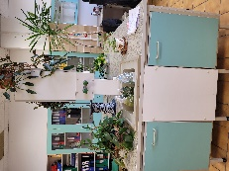
65 | Stół przyścienny lam 2450x750 | M/M01/02601/2019 | 1200,00 | 0,00 | 200 | Mebel przestarzały ale w stanie dobrym. | zbędny | Sprzedaż/ nieodpłatne przekazanie/darowizna/ likwidacja | 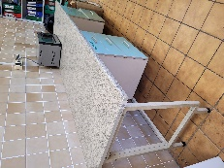
66 | Regał | M/M01/02504/2019 | 180,00 | 0,00 | 1 | Mebel wyeksploatowany. W złym stanie technicznym. | zbędny | Sprzedaż/ nieodpłatne przekazanie/darowizna/ likwidacja | 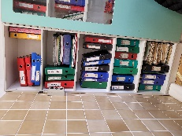
67 | Regał p/ciepl  1740x600 | M/M01/02502/2019 | 650,00 | 0,00 | 100 | Mebel przestarzały ale w stanie dobrym. | zbędny | Sprzedaż/ nieodpłatne przekazanie/darowizna/ likwidacja | 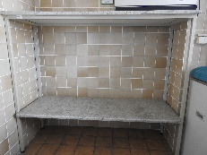
68 | Szafa lab 1200x400 | M/M01/02505/2019 #05 | 650,00 | 0,00 | 200 | Meble wyeksploatowane, uszkodzone zawiasy. W złym stanie technicznym. | zużyty | Sprzedaż/ nieodpłatne przekazanie/darowizna/ likwidacja | 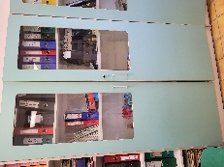
69 | Szafa lab 1200x400 | M/M01/02505/2019 #06 | 650,00 | 0,00 | 200 | Meble wyeksploatowane, uszkodzone zawiasy. W złym stanie technicznym. | zużyty | Sprzedaż/ nieodpłatne przekazanie/darowizna/ likwidacja | 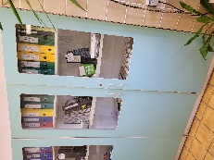
70 | Taboret obrot biały | M/M01/03520/2019 #27 | 63,44 | 0,00 | 1 | Taboret wyeksploatowany, nienadający się do użytku. | zużyty | Sprzedaż/ nieodpłatne przekazanie/darowizna/ likwidacja | 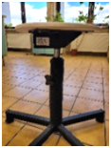
71 | Taboret obrot biały | M/M01/03520/2019 #28 | 63,44 | 0,00 | 1 | Taboret wyeksploatowany, nienadający się do użytku. | zużyty | Sprzedaż/ nieodpłatne przekazanie/darowizna/ likwidacja | 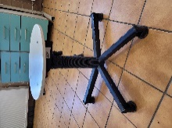
72 | Taboret obrot biały | M/M01/03520/2019 #29 | 63,44 | 0,00 | 1 | Taboret wyeksploatowany, nienadający się do użytku. | zużyty | Sprzedaż/ nieodpłatne przekazanie/darowizna/ likwidacja | 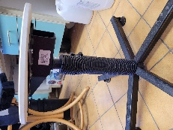
73 | Taboret obrot biały | M/M01/03520/2019 #30 | 63,44 | 0,00 | 1 | Taboret wyeksploatowany, nienadający się do użytku. | zużyty | Sprzedaż/ nieodpłatne przekazanie/darowizna/ likwidacja | 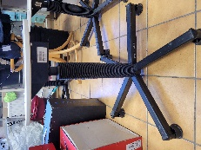
74 | Taboret obrot biały | M/M01/03520/2019 #31 | 63,44 | 0,00 | 1 | Taboret wyeksploatowany, nienadający się do użytku. | zużyty | Sprzedaż/ nieodpłatne przekazanie/darowizna/ likwidacja | 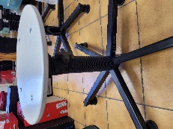
75 | Taboret obrot biały | M/M01/03520/2019 #32 | 63,44 | 0,00 | 1 | Taboret wyeksploatowany, nienadający się do użytku. | zużyty | Sprzedaż/ nieodpłatne przekazanie/darowizna/ likwidacja | 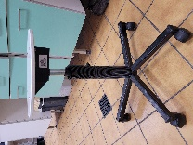
76 | Stół przyścienny lamin 4000x600 | PST/P01/00523/2019 | 3200,00 | 0,00 | 400 | Mebel przestarzały ale w stanie dobrym. | zbędny | Sprzedaż/ nieodpłatne przekazanie/darowizna/ likwidacja | 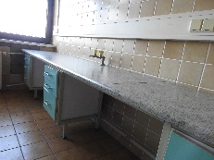
77 | Pobornik wysokoprzepływowy sekwencyjny HVS | ST/801/02934/2019 | 171000,00 | 0,00 | 150,00 | Rok produkcji 2011.Całkowita utrata wartości użytkowej. Brak możliwości adiustowania, uszkodzona trwale elektronika, nie spełnia wymaganych standardów pomiarowych | zużyte | Sprzedaż/ nieodpłatne przekazanie/darowizna/ likwidacja | 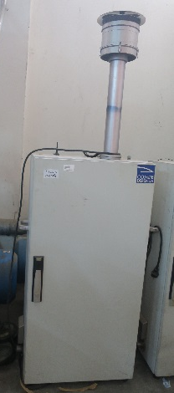
78 | Pobornik wysokoprzepływowy sekwencyjny HVS | ST/801/02922/2019 | 171000,00 | 0,00 | 150,00 | Rok produkcji 2011.Całkowita utrata wartości użytkowej. Brak możliwości adiustowania, uszkodzona trwale elektronika, nie spełnia wymaganych standardów pomiarowych | zużyte | Sprzedaż/ nieodpłatne przekazanie/darowizna/ likwidacja | 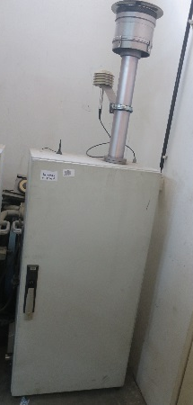
79 | Pobornik niskoprzepływowy LVS | ST/801/02463/2019 | 43174,58 | 0,00 | 100,00 | Rok produkcji 2009.Całkowita utrata wartości użytkowej. Brak możliwości adiustowania, uszkodzona trwale elektronika, nie 4.spełnia wymaganych standardów pomiarowych | zużyte | Sprzedaż/ nieodpłatne przekazanie/darowizna/ likwidacja | 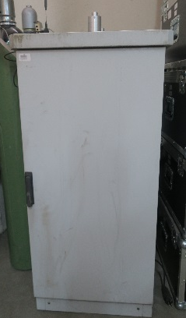
80 | Pobornik niskoprzepływowy LVS | ST/801/02463/2019 | 43174,58 | 0,00 | 100,00 | Rok produkcji 2009.Całkowita utrata wartości użytkowej. Brak możliwości adiustowania, uszkodzona trwale elektronika, nie spełnia wymaganych standardów pomiarowych | zużyte | Sprzedaż/ nieodpłatne przekazanie/darowizna/ likwidacja | 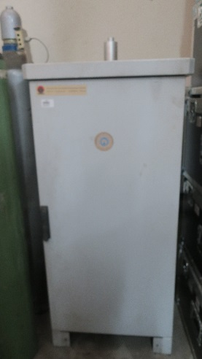
81 | Kalibrator przepływu do poborników LVS | ST/801/02462/2019 | 11173,98 | 0,00 | 54,51 | Rok produkcji 2009.Całkowita utrata wartości użytkowej. Brak możliwości adiustowania, uszkodzona trwale elektronika, nie spełnia wymaganych standardów pomiarowych | zużyte | Sprzedaż/ nieodpłatne przekazanie/darowizna/ likwidacja | 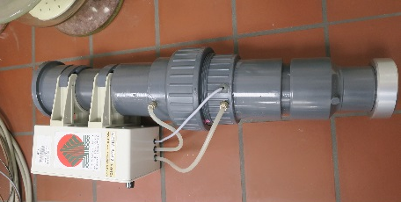
82 | Miernik LVS TECORA | ST/801/02380/2019 | 45049,72 | 0,00 | 50,00 | Rok produkcji 2009.Całkowita utrata wartości użytkowej. Brak możliwości adiustowania, uszkodzona trwale elektronika, nie spełnia wymaganych standardów pomiarowych | zużyte | Sprzedaż/ nieodpłatne przekazanie/darowizna/ likwidacja | 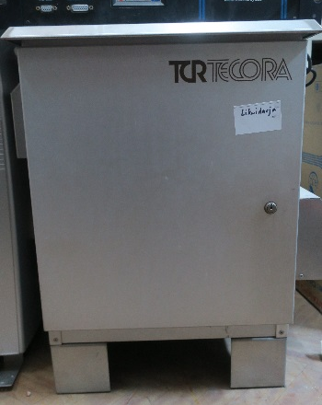
83 | System klimatyzacji z nawilżaczem i rejestratorem | ST/801/02558/2019 | 11333,80 | 0,00 | 1,00 | Rok produkcji 2010.Całkowita utrata wartości użytkowej. Uszkodzona trwale elektronika, nie spełnia wymaganych standardów pomiarowych | zużyte | Sprzedaż/ nieodpłatne przekazanie/darowizna/ likwidacja | 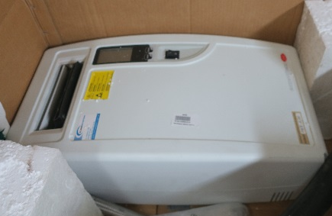
84 | Pobornik niskoprzepływowy LVS | ST/801/02931/2019 | 54081,69 | 0,00 | 150,00 | Rok produkcji 2011.Całkowita utrata wartości użytkowej. Brak możliwości adiustowania, uszkodzona trwale elektronika, nie spełnia wymaganych standardów pomiarowych | zużyte | Sprzedaż/ nieodpłatne przekazanie/darowizna/ likwidacja | 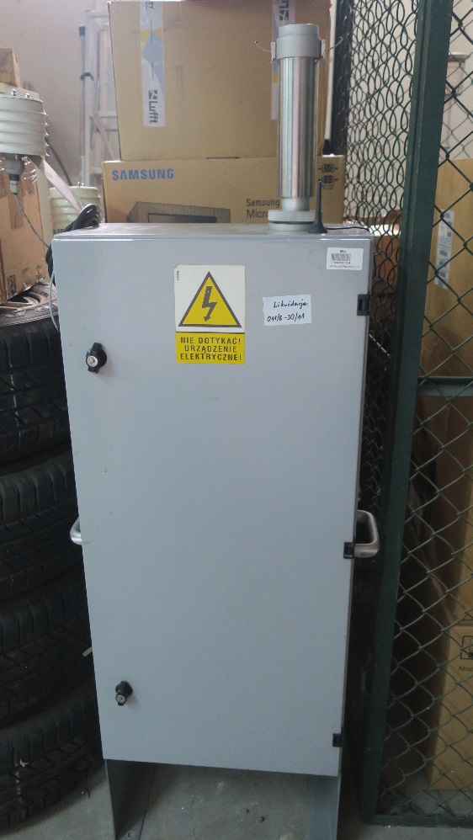
85 | Niskoobjętościowy pobornik do poboru pyłu PM10 | ST/801/02557/2019 | 30990,16 | 0,00 | 150,00 | Rok produkcji 2010.Całkowita utrata wartości użytkowej. Brak możliwości adiustowania, uszkodzona trwale elektronika, nie spełnia wymaganych standardów pomiarowych | zużyte | Sprzedaż/ nieodpłatne przekazanie/darowizna/ likwidacja | 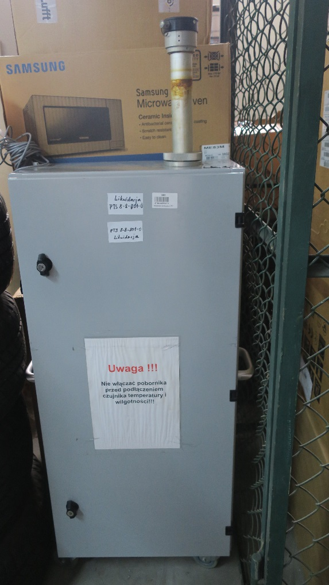
86 | Wiatromierz METEK | ST/801/01899/2019 | 18601,16 | 0,00 | 1,00 | Rok produkcji 2005.Całkowita utrata wartości użytkowej. Nie spełnia wymaganych standardów pomiarowych | zużyte | Sprzedaż/ nieodpłatne przekazanie/darowizna/ likwidacja | 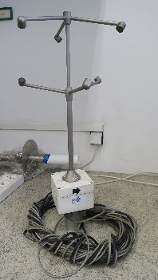
87 | Maszt meteo O. Botaniczny | PST/P01/02580/2019 | 3375,43 | 0,00 | 50,00 | Rok produkcji 2005.Całkowita utrata wartości użytkowej. | zużyte | Sprzedaż/ nieodpłatne przekazanie/darowizna/ likwidacja | 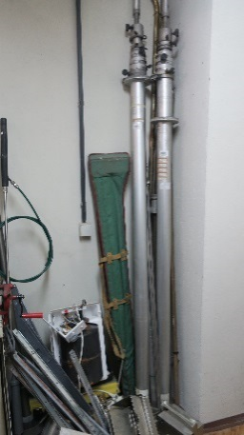
88 | Maszt meteo Mścigniew | PST/P01/02593/2019 | 3375,43 | 0,00 | 50,00 | Rok produkcji 2005.Całkowita utrata wartości użytkowej | zużyte | Sprzedaż/ nieodpłatne przekazanie/darowizna/ likwidacja | 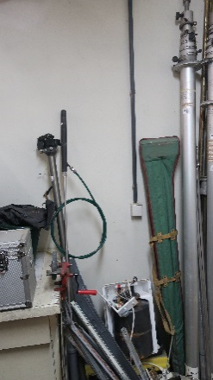
89 | Pobornik wysokoprzepływowy sekwencyjny HVS  WYSOKOOBJ.POBOR. PYŁU ZAWIESZ. | ST/801/01739/2019 | 70401,49 | 0,00 | 100,00 | Rok produkcji 2005.Całkowita utrata wartości użytkowej. Brak możliwości adiustowania, uszkodzona trwale elektronika, nie spełnia wymaganych standardów pomiarowych | zużyte | Sprzedaż/ nieodpłatne przekazanie/darowizna/ likwidacja | 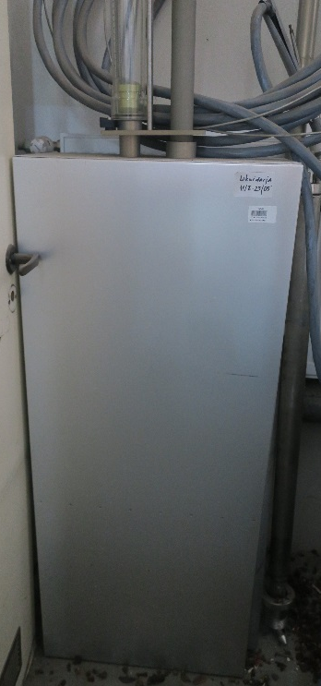
90 | Zasilacz ups smart | PST/P01/02342/2019#01 | 976,00 | 0,00 | 1,00 | Rok produkcji 2005.Całkowita utrata wartości użytkowej. | Zużyte  ODPAD | Sprzedaż/ nieodpłatne przekazanie/darowizna/ likwidacja | 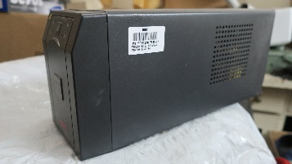
91 | Zasilacz ups smart | PST/P01/02342/2019#02 | 976,00 | 0,00 | 1,00 | Rok produkcji 2005.Całkowita utrata wartości użytkowej. | Zużyte  ODPAD | Sprzedaż/ nieodpłatne przekazanie/darowizna/ likwidacja
92 | Zasilacz ups smart | PST/P01/02342/2019#03 | 976,00 | 0,00 | 1,00 | Rok produkcji 2005.Całkowita utrata wartości użytkowej. | Zużyte  ODPAD | Sprzedaż/ nieodpłatne przekazanie/darowizna/ likwidacja
93 | Zasilacz ups smart | PST/P01/02342/2019#04 | 976,00 | 0,00 | 1,00 | Rok produkcji 2005.Całkowita utrata wartości użytkowej. | Zużyte  ODPAD | Sprzedaż/ nieodpłatne przekazanie/darowizna/ likwidacja
94 | Aspirator ASP-2II | PST/P01/01706/2019 | 9760,00 | 0,00 | 1,00 | Rok produkcji 2000.Całkowita utrata wartości użytkowej | zużyte | Sprzedaż/ nieodpłatne przekazanie/darowizna/ likwidacja | 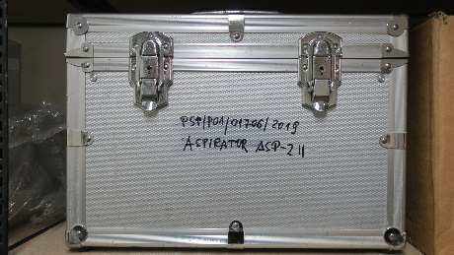
95 | ZW717 Funkcjonalne połączenie sondy | ST/801/01740/2019 | 12459,25 | 0,00 | 1,00 | Rok produkcji 2005.Całkowita utrata wartości użytkowej. | zużyte | Sprzedaż/ nieodpłatne przekazanie/darowizna/ likwidacja | 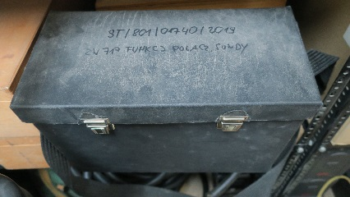
96 | Chromatograf gazowy HP5890 SII | ST/801/00752/2019 | 54 340,68 | 0,00 | 176,72 | Rok produkcji 1993.Całkowita utrata wartości użytkowej. | zużyte | Sprzedaż/ nieodpłatne przekazanie/darowizna/ likwidacja | 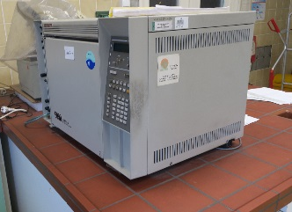
97 | Łaźnia wodna | PST/P01/10202/2022 | 1616,15 | 0,00 | 1,00 | Rok produkcji 2004.Całkowita utrata wartości użytkowej. | zużyte | Sprzedaż/ nieodpłatne przekazanie/darowizna/ likwidacja | 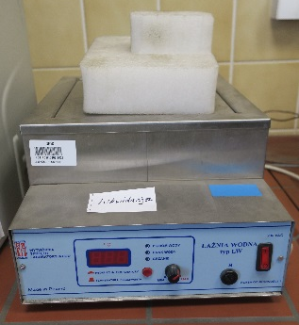
98 | Generator wodoru  ZEST.GENERAT.WOD.DO CHROM.GAZ | ST/801/02219/2019 | 55841,84 | 0,00 | 272,40 | Rok produkcji 2008.Całkowita utrata wartości użytkowej. | zużyte | Sprzedaż/ nieodpłatne przekazanie/darowizna/ likwidacja | 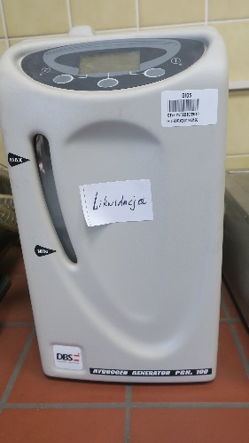
99 | Desorber termiczny | ST/801/01709/2019 | 200865,88 | 0,00 | 326,61 | Rok produkcji 2005.Całkowita utrata wartości użytkowej. | zużyte | Sprzedaż/ nieodpłatne przekazanie/darowizna/ likwidacja | 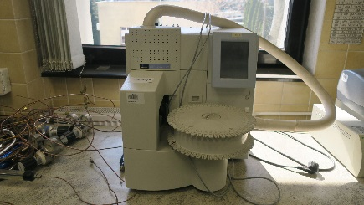
100 | SPEKOL 11 | NST/N01/00565/2019 | 503,91 | 0,00 | 20,00 | Rok produkcji 1993.Całkowita utrata wartości użytkowej. | zużyte | Sprzedaż/ nieodpłatne przekazanie/darowizna/ likwidacja | 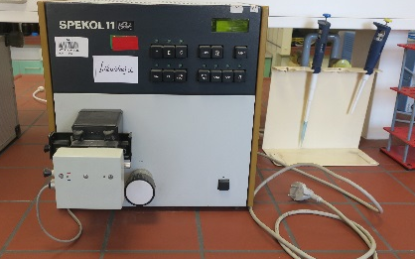
101 | Analizator CO12M  Automatyczny analizator C | ST/801/02924/2019 | 46195,74 | 0,00 | 225,35 | Rok produkcji 2011.Całkowita utrata wartości użytkowej. | zużyte | Sprzedaż/ nieodpłatne przekazanie/darowizna/ likwidacja | 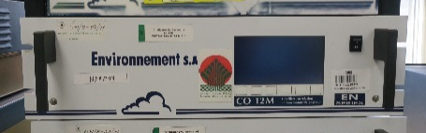
102 | Analizator AF22M  Automatyczny analizator S | ST/801/02932/2019 | 48800,00 | 0,00 | 238,05 | Rok produkcji 2011.Całkowita utrata wartości użytkowej. | zużyte | Sprzedaż/ nieodpłatne przekazanie/darowizna/ likwidacja | 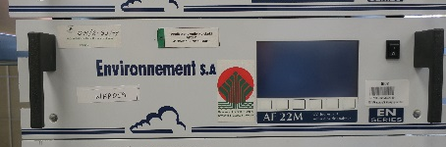
103 | Analizator O342M ( ZW 533)  Automatyczny analizator do pomiaru ozonu | ST/801/02017/2019 | 39999,99 | 0,00 | 130,08 | Rok produkcji 2007.Całkowita utrata wartości użytkowej. | zużyte | Sprzedaż/ nieodpłatne przekazanie/darowizna/ likwidacja | 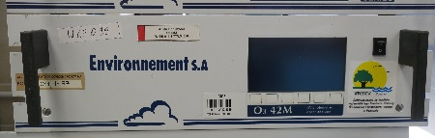
104 | Analizator AC32M  Autom.analizator tlenków | ST/801/02927/2019 | 54913,99 | 0,00 | 267,87 | Rok produkcji 2011.Całkowita utrata wartości użytkowej. | zużyte | Sprzedaż/ nieodpłatne przekazanie/darowizna/ likwidacja | 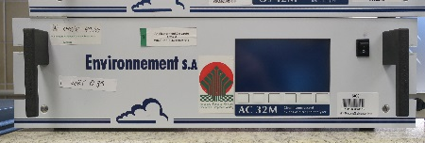
105 | System zbierania danych pomiarowych POLAN | ST/801/01889/2019 | 25847,04 | 0,00 | 84,06 | Rok produkcji 2005.Całkowita utrata wartości użytkowej. | zużyte | Sprzedaż/ nieodpłatne przekazanie/darowizna/ likwidacja | 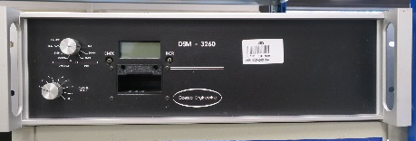
106 | ZW 533 MOBILNEGO LAB.BAD.POW  (System zbierania danych pomiarowych) | ST/801/01780/2019 | 21904,99 | 0,00 | 195,12 | Rok produkcji 2005.Całkowita utrata wartości użytkowej. | zużyte | Sprzedaż/ nieodpłatne przekazanie/darowizna/ likwidacja | 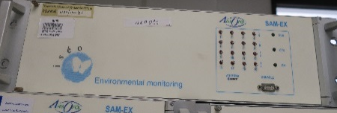
107 | System zbierania danych pomiarowych | ST/801/01893/2019 | 25847,04 | 0,00 | 84,06 | Rok produkcji 2005.Całkowita utrata wartości użytkowej. | zużyte | Sprzedaż/ nieodpłatne przekazanie/darowizna/ likwidacja | 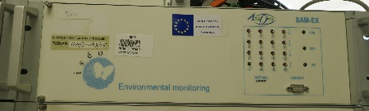
108 | System zbierania danych pomiarowych ĆWIER | ST/801/01898/2019 | 25847,04 | 0,00 | 84,06 | Rok produkcji 2005.Całkowita utrata wartości użytkowej. | zużyte | Sprzedaż/ nieodpłatne przekazanie/darowizna/ likwidacja | 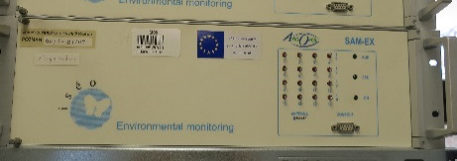
109 | System zbierania danych pomiarowych OGR.B | ST/801/01900/2019 | 25847,04 | 0,00 | 84,06 | Rok produkcji 2005.Całkowita utrata wartości użytkowej. | zużyte | Sprzedaż/ nieodpłatne przekazanie/darowizna/ likwidacja | 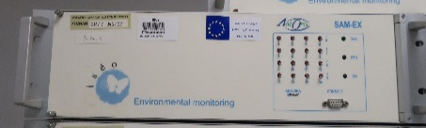
110 | System zbierania danych pomiarowych BORÓWIEC | ST/801/01886/2019 | 25847,04 | 0,00 | 84,06 | Rok produkcji 2005.Całkowita utrata wartości użytkowej. | zużyte | Sprzedaż/ nieodpłatne przekazanie/darowizna/ likwidacja | 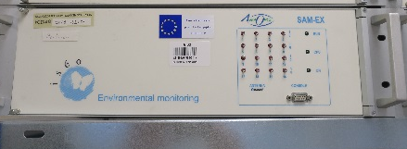
111 | Imisyjny System Pomiarowy GRIMM | ST/801/01270/2019 | 87002,57 | 0,00 | 70,73 | Rok produkcji 1999.Całkowita utrata wartości użytkowej. | zużyte | Sprzedaż/ nieodpłatne przekazanie/darowizna/ likwidacja | 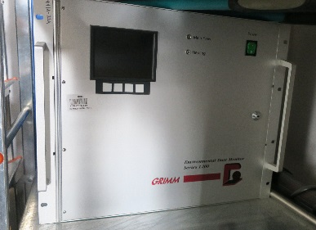
112 | Kalibrator wielogazowy MGC 101 | ST/801/01890/2019 | 44222,03 | 0,00 | 143,81 | Rok produkcji 2005.Całkowita utrata wartości użytkowej. | zużyte | Sprzedaż/ nieodpłatne przekazanie/darowizna/ likwidacja | 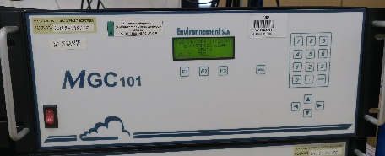
113 | (ZW1603) System kalibracji | ST/801/02178/2019 | 17905,56 | 0,00 | 131,02 | Rok produkcji 2008.Całkowita utrata wartości użytkowej. | zużyte | Sprzedaż/ nieodpłatne przekazanie/darowizna/ likwidacja | 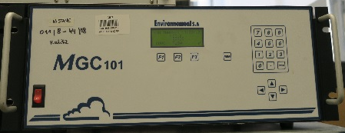

21
22
23
24
25
26
27
28
29
30
31
32
33
34
35
36
37

